INSTITUCIÓN EDUCATIVA MADRE LAURA

HACIA LA TRANSFORMACION CON AMOR
NIT 8060035965- DANE 113001002413

GUIA DE APRENDIZAJE 05 - AREA: CIENCIAS SOCIALES ASIGNATURA: CATEDRA DE PAZ

DOCENTE: ALEXANDER PARDO MEJIA

Periodo: TERCERO
Semana: 33
Fecha de envío: OCTUBRE /04/2021
Fecha de revisión: NOVIEMBRE/02 /2021
Grado: OCTAVO

Tema: Actividades que fomenten la reflexión sobre la igualdad de derechos en Colombia.

Objetivo: Concientizar al estudiante de la importancia alcanzar una sociedad equitativa en Colombia.

Competencia: Reconozco la importancia de lograr una sociedad justa y en equidad en Colombia aceptando las diferentes características de los individuos y el contexto social.

Propósito de aprendizaje: Identificar el concepto de estereotipo, preferencia y orientación sexual, laboral y social.

INTRODUCCIÓN
Metodología: lee cuidadosamente el texto, observa los videos de los siguientes enlaces
https://www.youtube.com/watch?v=Ndw-pdWpJWA , https://www.youtube.com/watch?v=9Q1GJr6hAWc , https://www.youtube.com/watch?v=L_3oEtlUjE4, https://www.youtube.com/watch?v=d36phzZib90, https://www.youtube.com/watch?v=VLL_WQwCZ-4 responde las preguntas, realiza las actividades propuestas y prepárate para la socialización en las clases virtuales de la plataforma meet.

Las evidencias del trabajo realizado y del aprendizaje obtenido deben ser enviadas al grupo de WhatsApp correspondiente a tu curso.

INDAGACIÓN

¿Qué significa estereotipo?

¿Qué es la preferencia, orientación y la identidad sexual?

CONCEPTUALIZACIÓN:

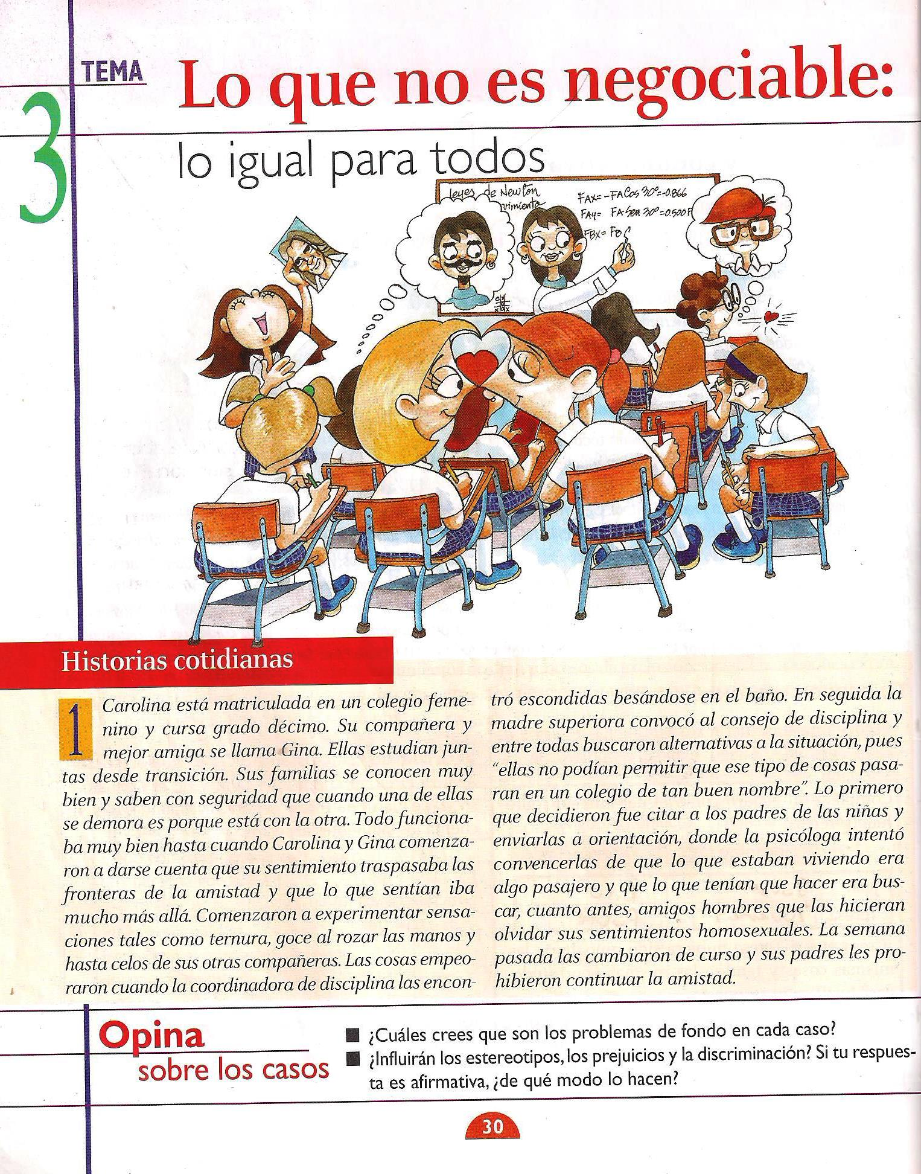

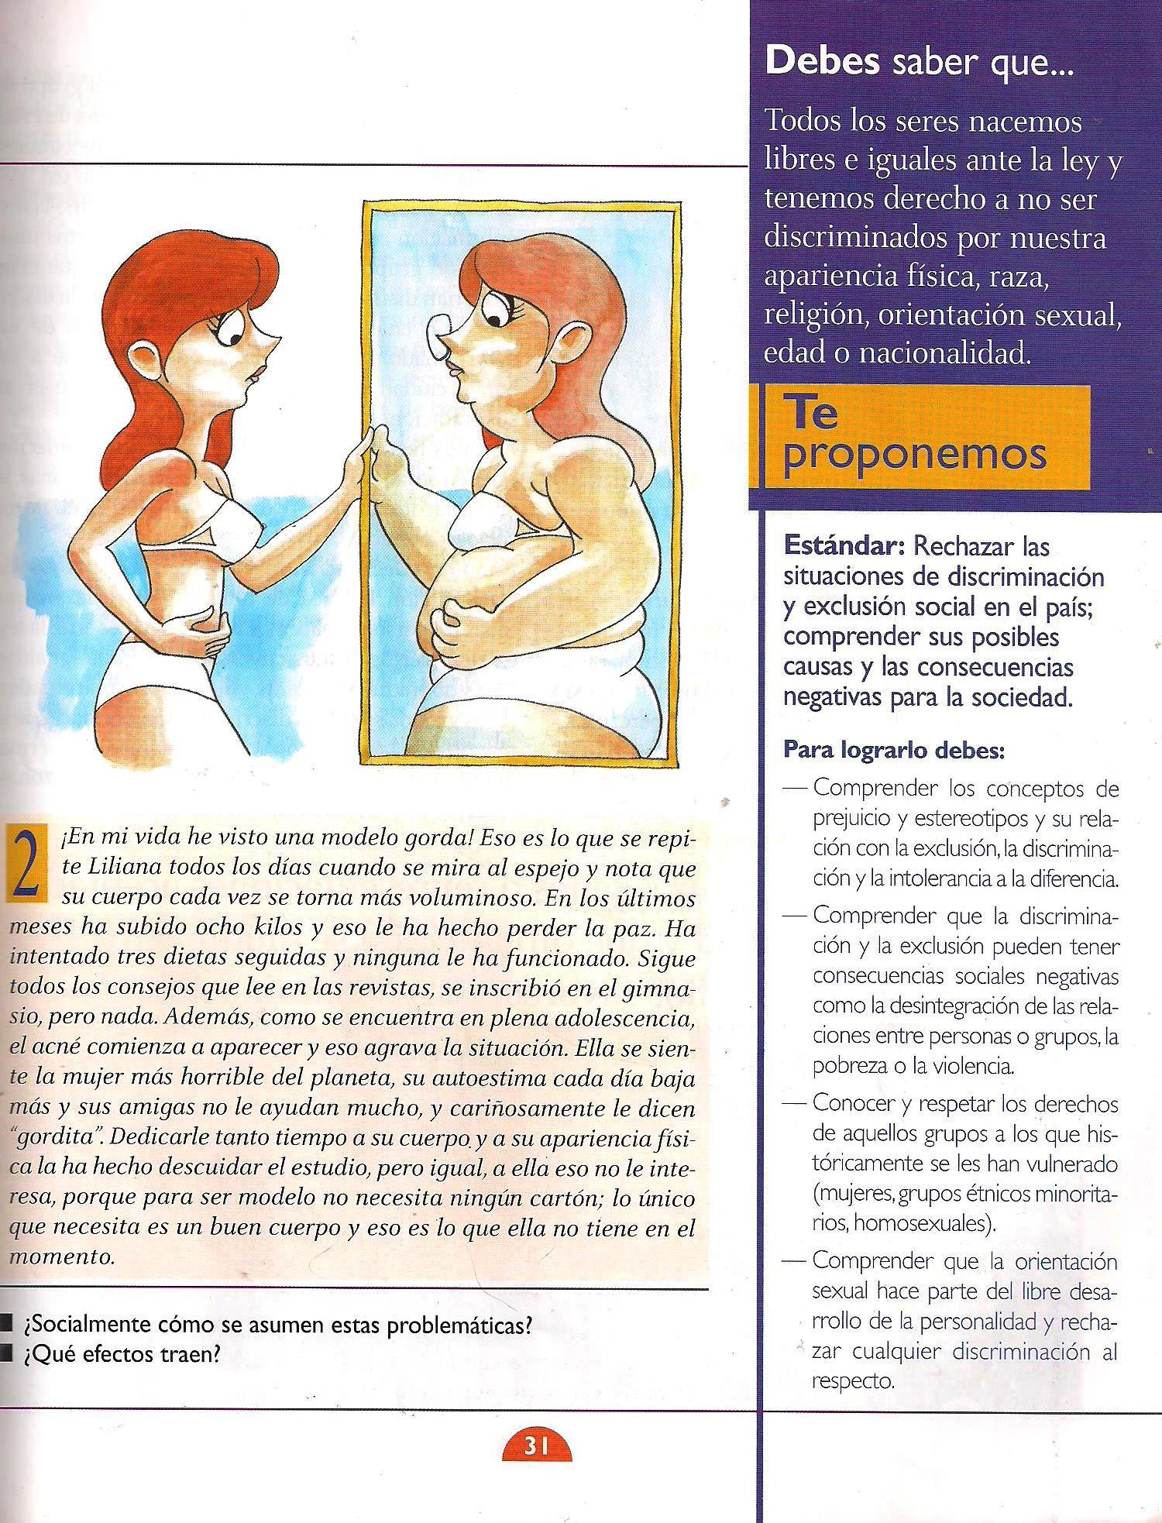

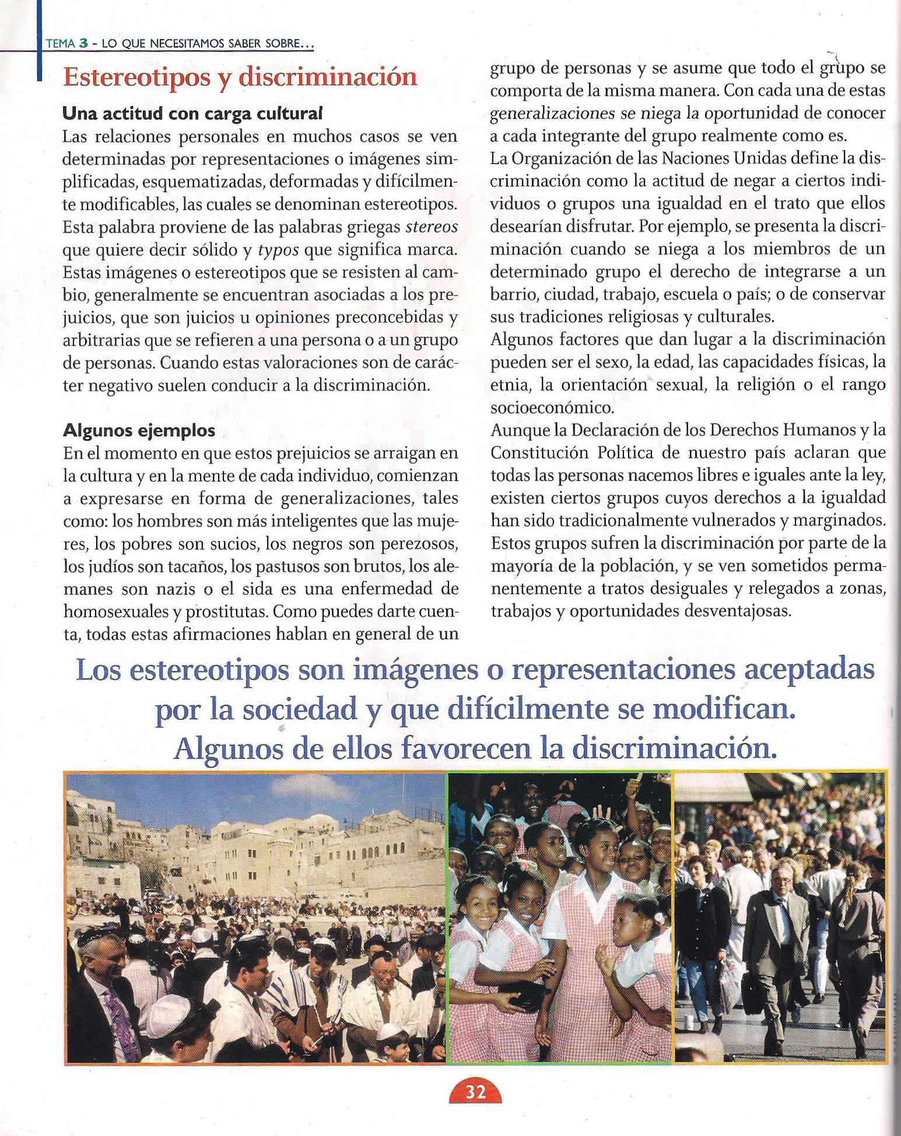

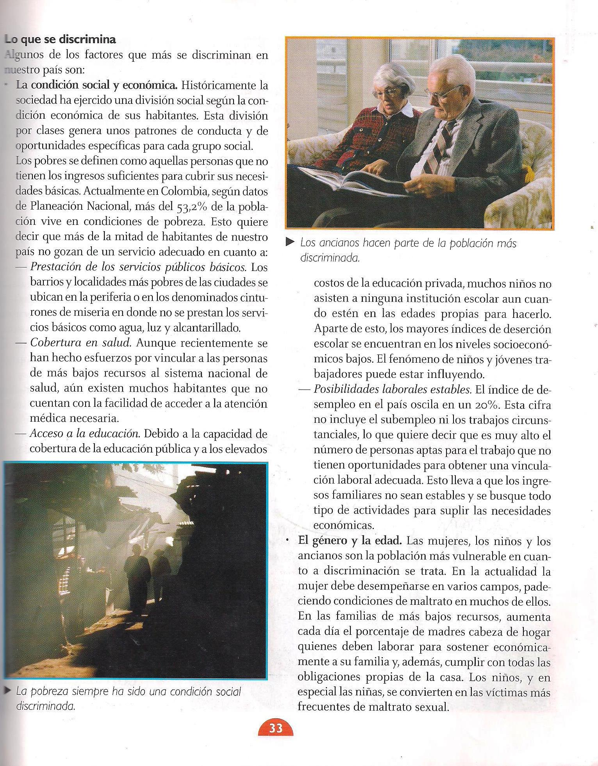

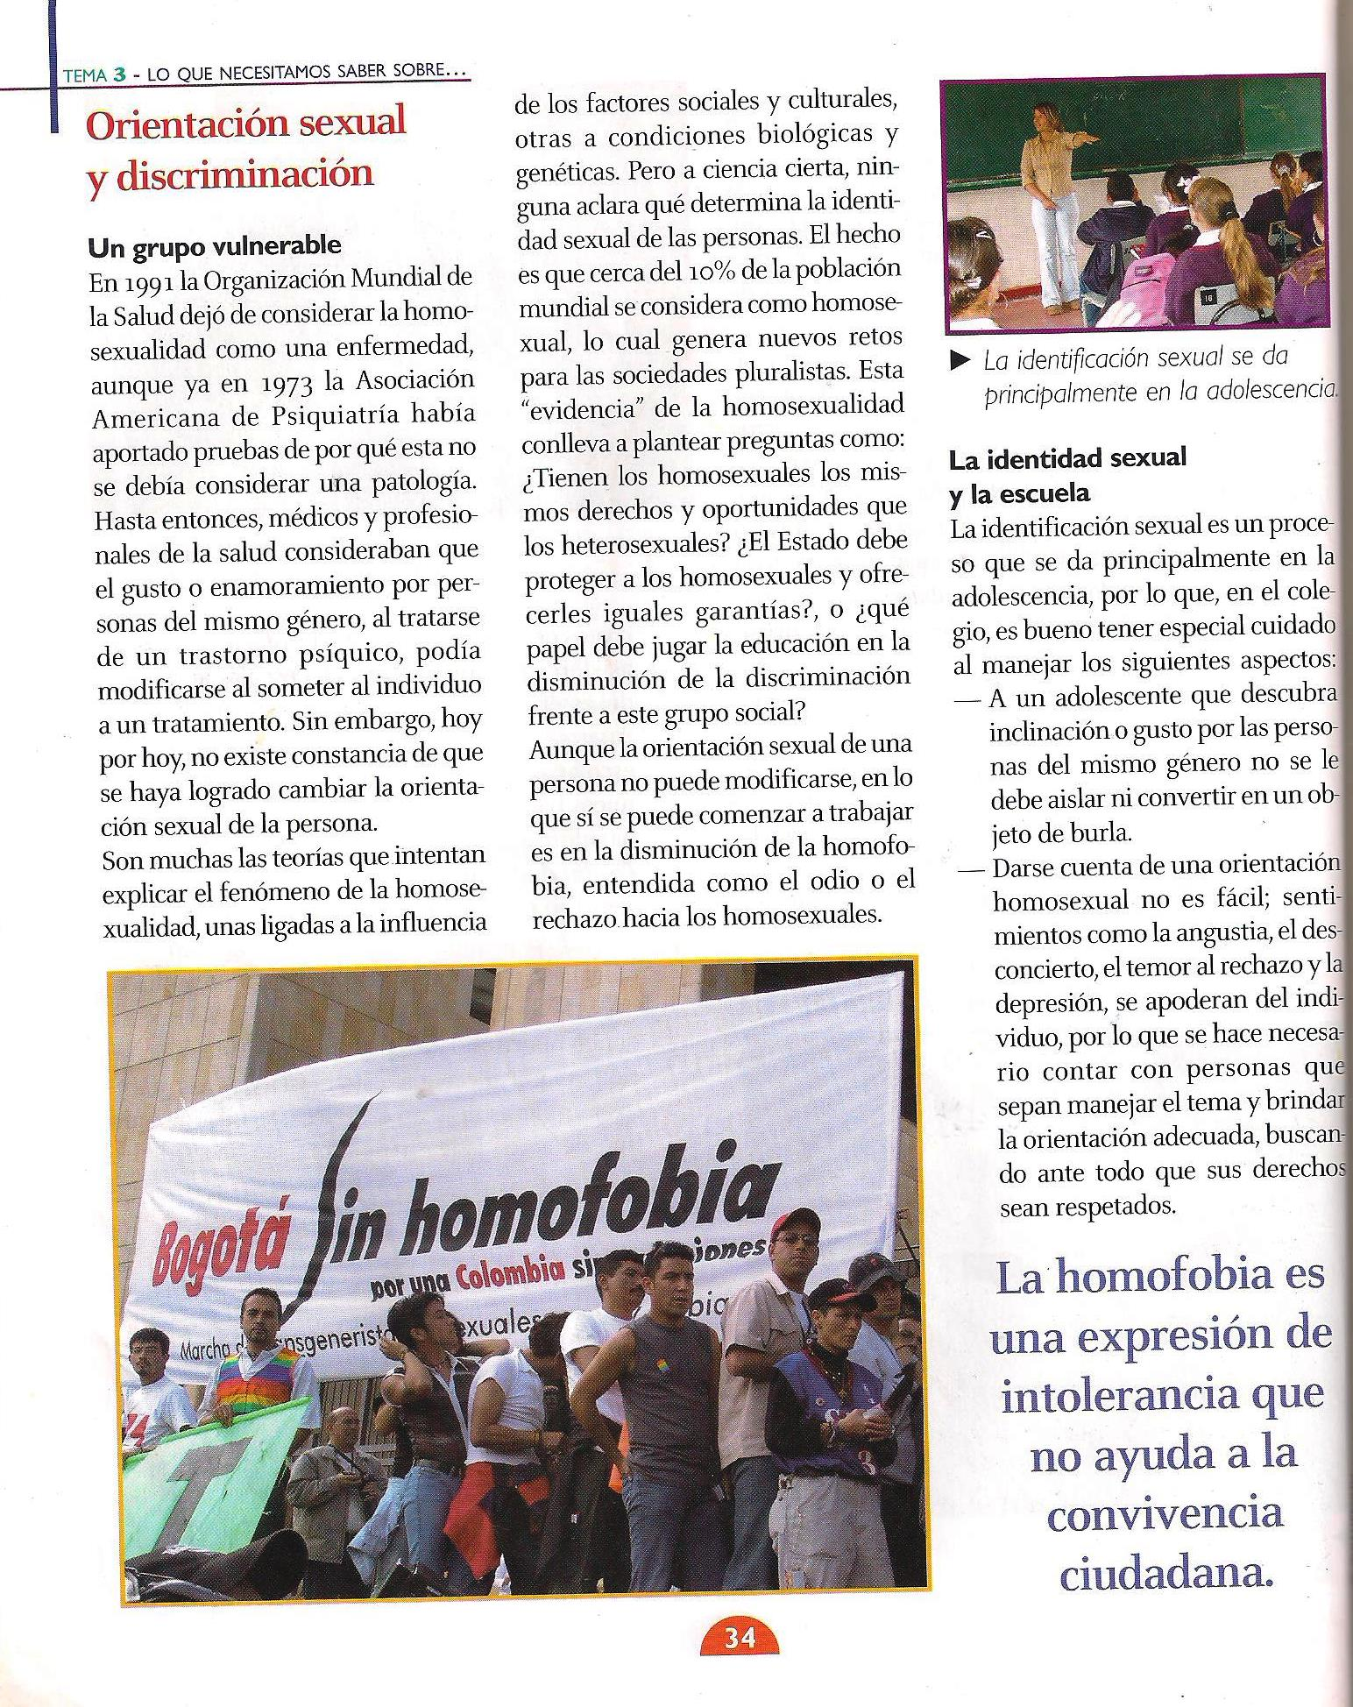

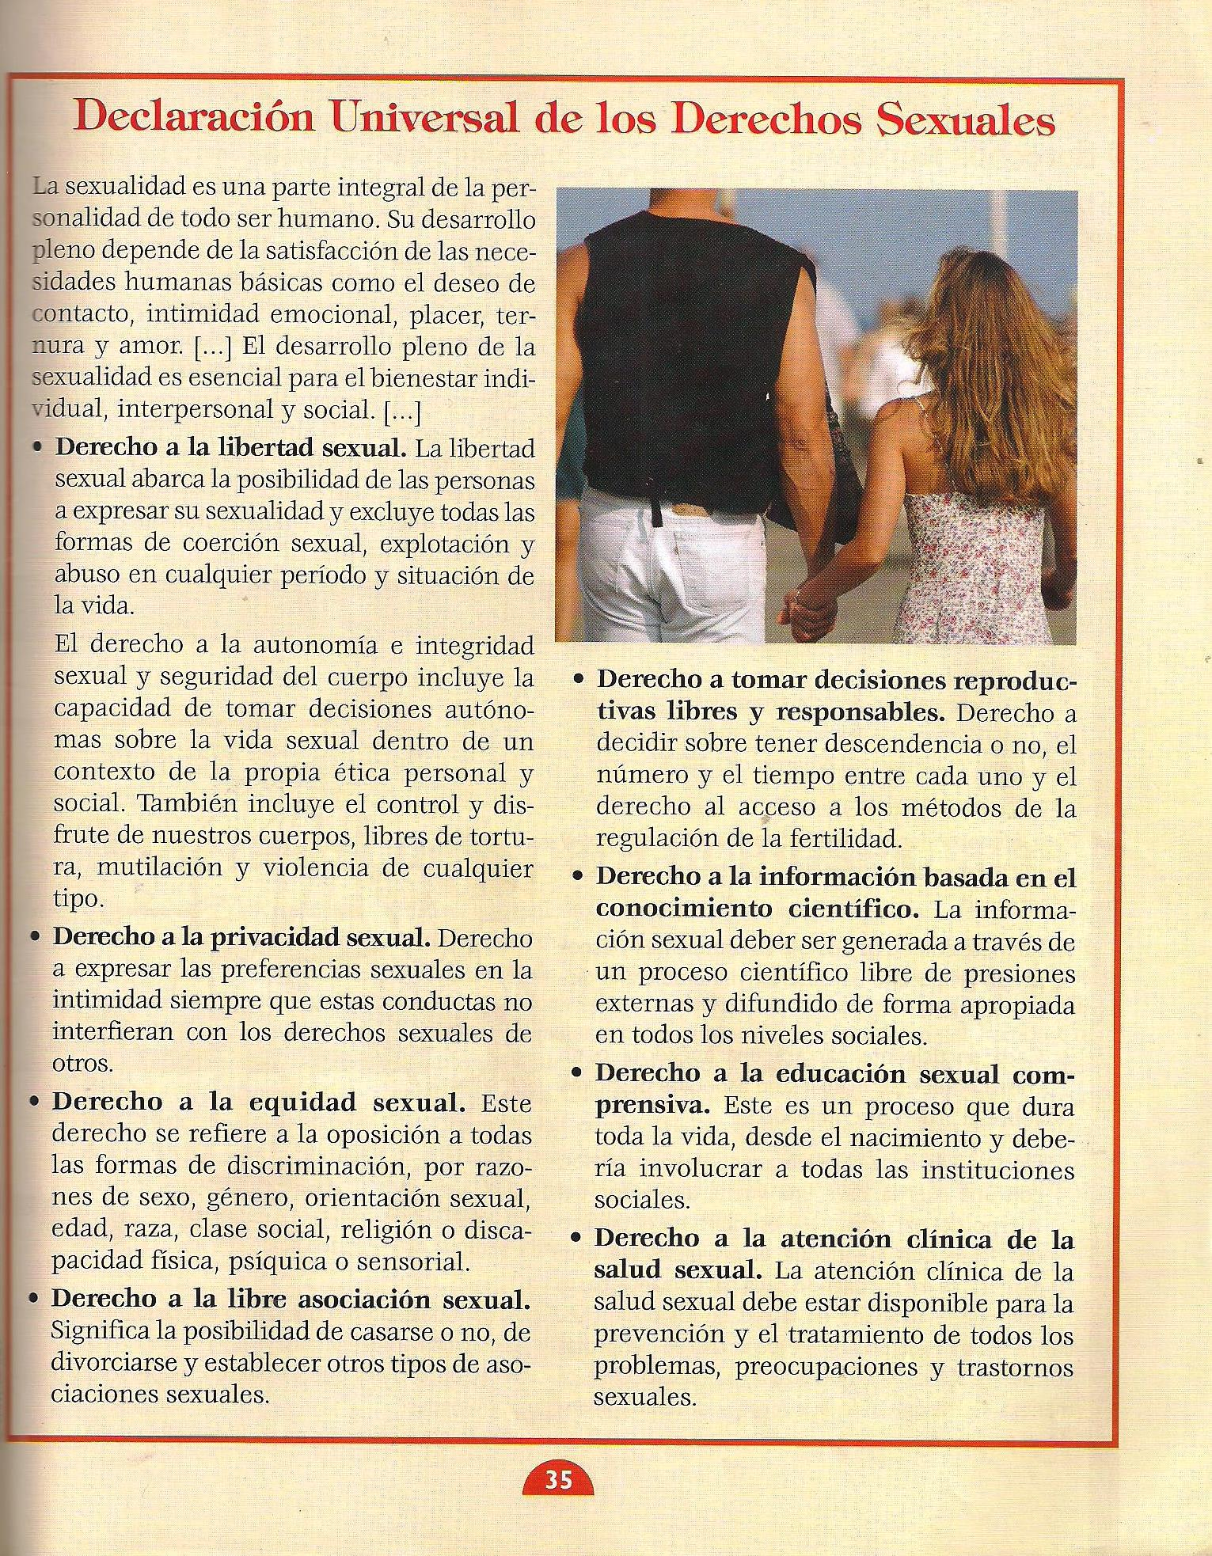

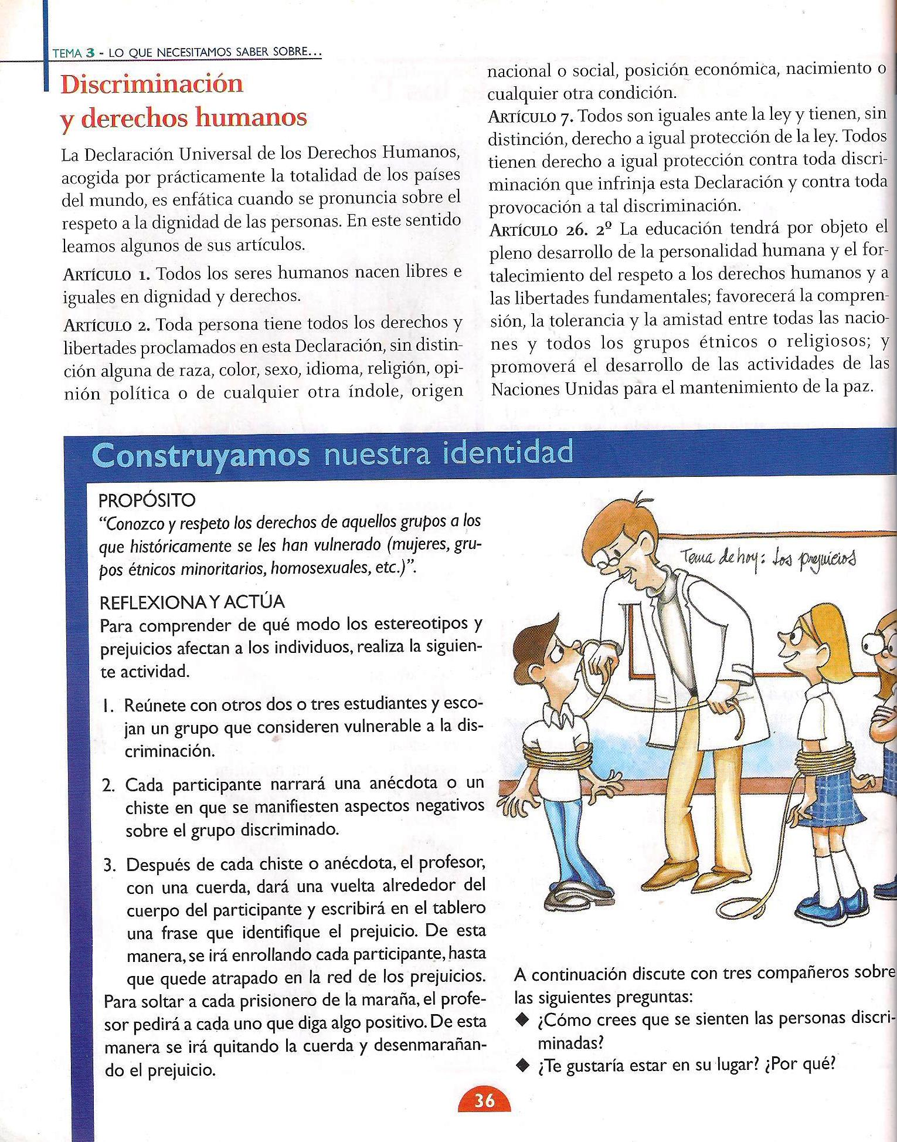

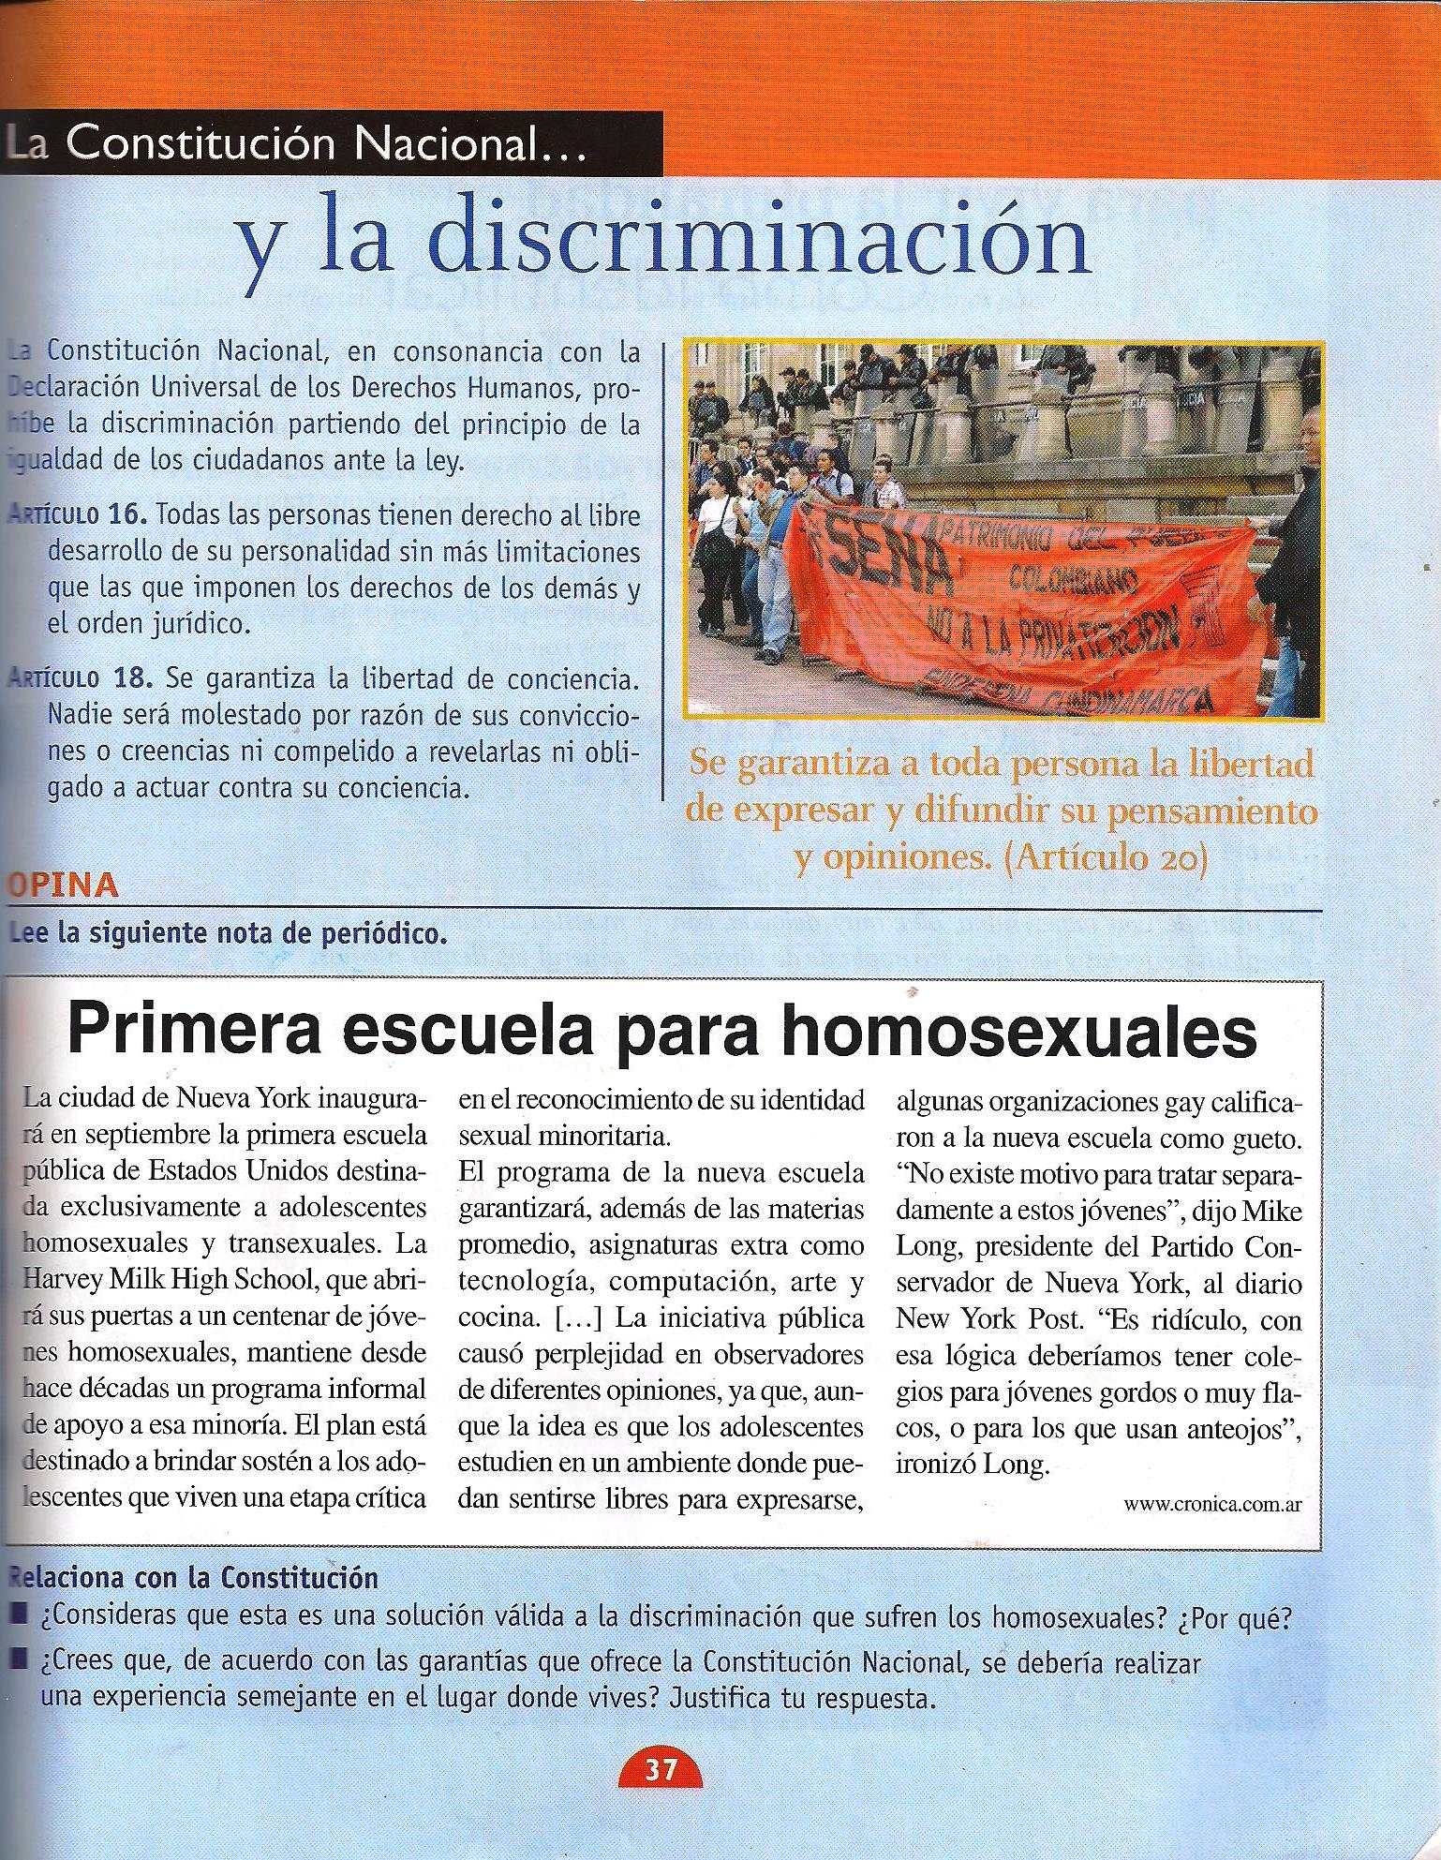

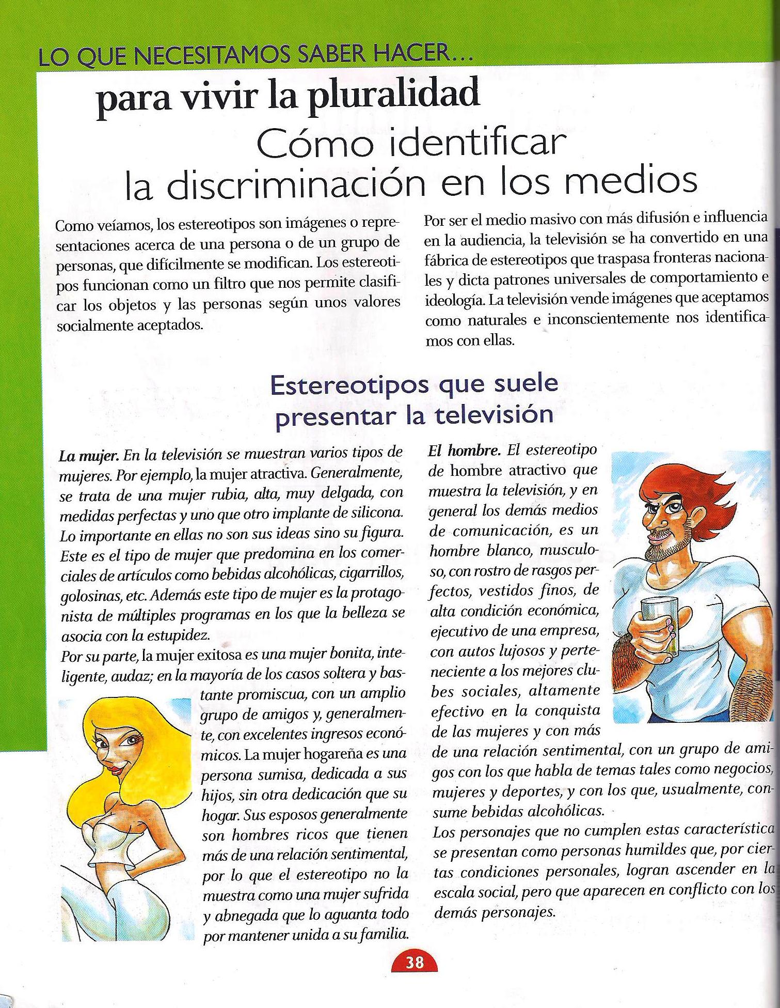

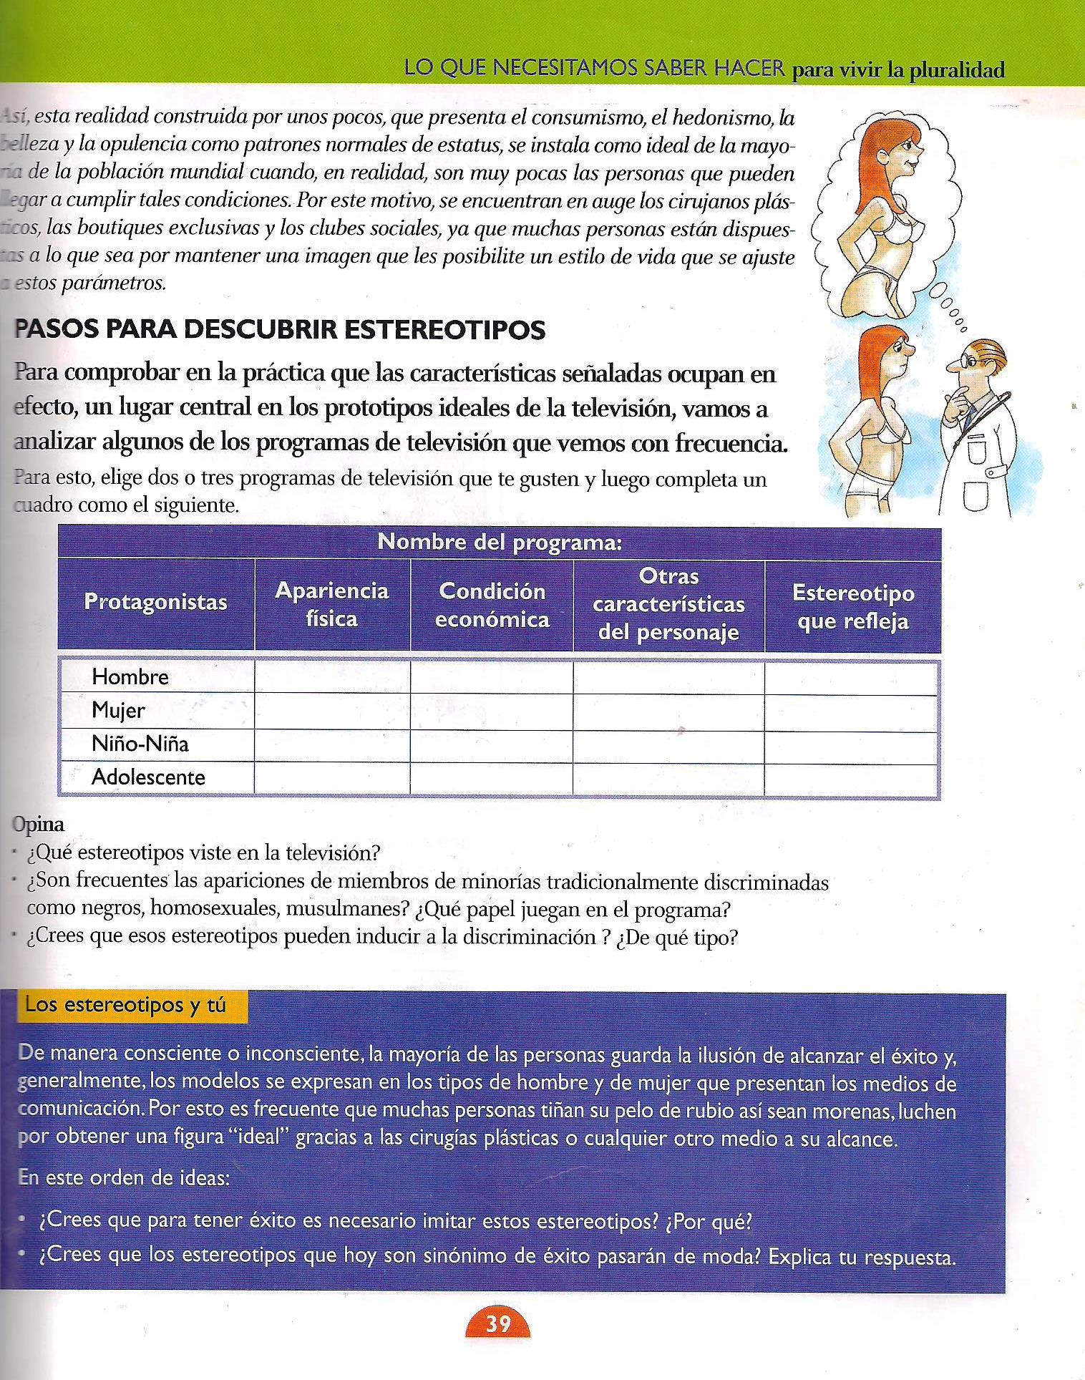

APLICACIÓN

- Utiliza toda tu imaginación, creatividad y/o tus habilidades aprendidas en clase de informática o artística y elabora un VIDEO EXPOSITIVO DONDE EXPLIQUES EL CONTENIDO DE LA GUIA Y EL MENSAJE QUE DEJA PARA TU VIDA.

- Con toda la información del texto realiza unas diapositivas en forma de exposición, donde expliques los aspectos importantes de la DECLARACION UNIVERSAL DE LOS DERECHOS SEXUALES.

PRACTICO LO QUE APRENDI

- Lee cuidadosamente todo el texto y resuelve las preguntas y/o actividades que encuentres en cada una de las páginas. (esta actividad las puedes realizar en computador o a mano y enviarlas en las fechas indicadas para su revisión y socialización.)

- Resalta del texto las palabras desconocidas o las que te causen curiosidad, consulta su significado y construye con ellas un crucigrama ( recuerda que para la construcción del crucigrama debes ingeniarte como interrelacionar letras que pertenezcan a diferentes palabras y en diferentes sentidos, a cada palabra le debes generar una pregunta cuya respuesta sea la palabra seleccionada, observa detenidamente como se hacen los crucigramas en los periódicos o revistas para que estos te sirvan de ejemplo al construir el tuyo.

AUTOEVALUACIÓN:

MARQUE CON X DE ACUERDO A TU TRABAJO EN CASA | LOGRADO | LOGRADO CON AYUDA | DEBO ESFORZAME MÁS
COMPRENDÍ LAS ORIENTACIÓN DE MI PROFESOR
DESARROLLE LA ACTIVIDAD EN FAMILIA
TUVE ATENTO DURANTE EL DESARROLLO DE LA GUIA

